欢迎 / Welcome / Willkommen
If you try to visit Encyclopedia of Energy , please click this link.
Bitte benutzen Sie die folgende Link, wenn Sie eine deutsche Version der Enzyklopädie für Energiebesuchen wollen.
交能百科旨在构建一个能源相关的、开放的协作百科专业词库，作为一个共享知识与学术交流的平台，与同济大学开展合作，在电力市场、电力电子、建筑能源、能源设备领域开展词库专业性的构造与维护工作。

新建条目
交能百科是一个活跃并且开放的用户社区如果您想要在这里做出贡献，请先在左上角 登录 或 注册 。通过您的账号所编辑的词条，会显示您为本词条做出的贡献。
laugh
在加入我们的社群之前，我们推荐您阅读一下 交能百科社区指南 ，在这里你会获得所有必要的信息。
目前，交能百科欢迎所有的用户参与创建并编写词条。在编写前，请保证您能 丰富 交能百科的前提下才新建页面条目，如果您想创建基于其他语言（English，Deutsch）的词条，请注意设置对应词条的命名空间 。所有用户编写的词条都将被交能百科的 审核者 进行审核，如果您想成为审核者，请通过info@jiaonengwang.com联系我们
To create a new english article, please select the prefix: en.
Wählen Sie das Prefix de, um einen neuen Artikel zu erstellen.

中德工程学院智库
作为交能百科的首家合作院校，同济大学中德工程学院在交能百科特别开设中德工程学院智库。同济大学中德工程学院下设汽车服务工程专业（Fahrzeugtechnik）、机械电子工程专业（Mechatronik）、建筑电气与智能化专业（Gebäudetechnik）与经济工程（Wirtschaftsingenieurwesen）四个专业。该智库收录了其中三个工科专业中所有能源相关学科的专业条目，供相关专业学者、学生及从业者学习。
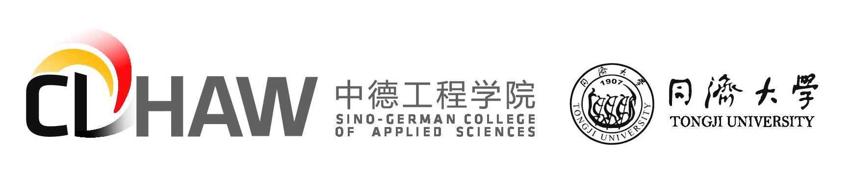CDHAW

电力市场专栏
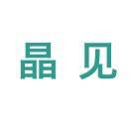晶见周报，一周知道电力市场主体越来越多，交易违约现象也时有发生，对于信用体系的建设也成为许多人关心的问题。国家能源局近日发布一份加急文件提到电力市场各类主体，如果存在失信违规行为都将面临依规处置，处罚力度根据轻微失信到较重失信执行不同程度的警告和罚款，最严重的将面临吊销牌照和一定期限内不再受理申请，这个范围涵盖电力市场所有主体，对交易中心、调度机构等主体也明确了信用行为。
除此之外，上海、黑龙江、宁夏都公布了2018年的市场化电量交易规模，其中上海放开150亿千瓦时，其中长江电力和核电分配85亿千瓦时，超交易规模的一半，可以说是很清洁的啦！黑龙江今年放开规模也有120亿千瓦时，实行可再生能源与火电捆绑交易的形式，具体分配为火电100亿千瓦时，可再生能源20亿千瓦时。宁夏没有公布具体的售电规模，不过2018年将试点开展全电量交易，也将实行偏差电量考核，值得观察。
临近年末，全国碳市场启动时间最终确定在12月19日，具体会是什么情况呢，我们下周关注！
想要了解更多省份的电力市场资讯可以进入晶见周报词条详细浏览本周周报，也可关注微信公众号晶见（ID:EnergyStudies）阅读更多原创的深度分析。

交能课堂
- 从这里开始 的编写原则是什么?
- 随着20世纪70年代石油危机爆发，哪种研究能源市场规律的学科开始兴起？
- 2017年10月起同济大学的哪个学院将率先利用交能百科，在能源类学科中展开教学研究工作？
- 2017年8月台湾电网经历了哪次停电事故？
- 飓风厄玛对加勒比地区供电产生了什么影响？

优秀条目
电力市场 指的是，整体电力在供应、需求、售卖和购买的影响下，对电力价格产生改变的一个机制。

特色条目
区域电力市场 在借鉴国外经验的基础上，我国区域电力市场的基本模式是区域统一市场和区域共同市场区域共同市场的基本特点是保留省级电力市场，省级电力市场的市场主体进行跨省电力/电量交易。在区域统一市场模式中，取消省级电力市场，各省发电企业在区域统一平台上竞价。在我国电力市场建设初期，区域电力市场有区域统一市场和区域共同市场等模式。

